第17期
2025年3月21日14时
贵州省气象局

未来十天天气预报
摘要：未来十天我省多云到晴天气为主，但有一次强冷空气影响，气温起伏明显。21日至26日我省大部分地区晴好天气为主，气温稳步回升，风力加大，湿度降低，森林火险气象风险等级逐步升高，至26日大部分地区最高气温升至30～35℃，其中21日夜间至22日、24日夜间北部局地有阵雨或雷雨；27日至28日，受强冷空气影响，全省气温骤降，最高气温降幅可达18～22℃，最低气温将降至2～8℃，中北部部分地区出现寒潮，但本次过程降水偏弱；29日至30日，全省各地转为多云到晴，气温回升。需重点防范高森林火险气象等级风险及强冷空气的影响。
一、具体预报
今天夜间至22日，省的北部地区阴天有阵雨或雷雨，其余地区阴天到多云。
23日至26日，全省多云到晴；其中24日夜间北部地区局地有阵雨或雷雨。
未来5天，各地气温持续回升，森林火险气象等级逐步升高 ，其中26日白天，大部分地区最高气温可升至30～35℃。
27日，受强冷空气影响，全省多云转阴天有阵雨或雷雨，下午至夜间气温开始下降。
28日，全省各地阴天有阵雨，各地气温继续下降。
27夜间至28日，最高气温下降18～22℃，降至6～17℃；最低气温下降8～14℃，28日夜间降至2～8℃，中北部部分地区将出现寒潮。
29日，全省各地白天阴天转多云到晴，夜间阴天有零星小雨，最高气温开始回升。
30日，全省各地多云到晴，气温继续回升。
二、影响预报与建议
前期天气晴好，降水稀少，气温升高，风力加大，湿度降低，森林火险气象等级升高，且正值春季踏青赏花时节，需加强野外和林区、景区的火源管理，进一步加大森林防火巡查和宣传教育，提高全民防火意识；受27日至28日强冷空气影响，气温骤降，需做好人体健康防护，防范感冒等呼吸道疾病。
三、上周天气回顾
1. 气温
过去一周，全省平均气温为8.5℃，较常年同期偏低3.3℃，各地平均气温在-2.6℃（赫章韭菜坪）～17.8℃（罗甸板庚、罗甸罗暮）之间。与常年同期相比，全省普遍偏低1℃以上，其中省的中西部大部分地区偏低超过4℃。
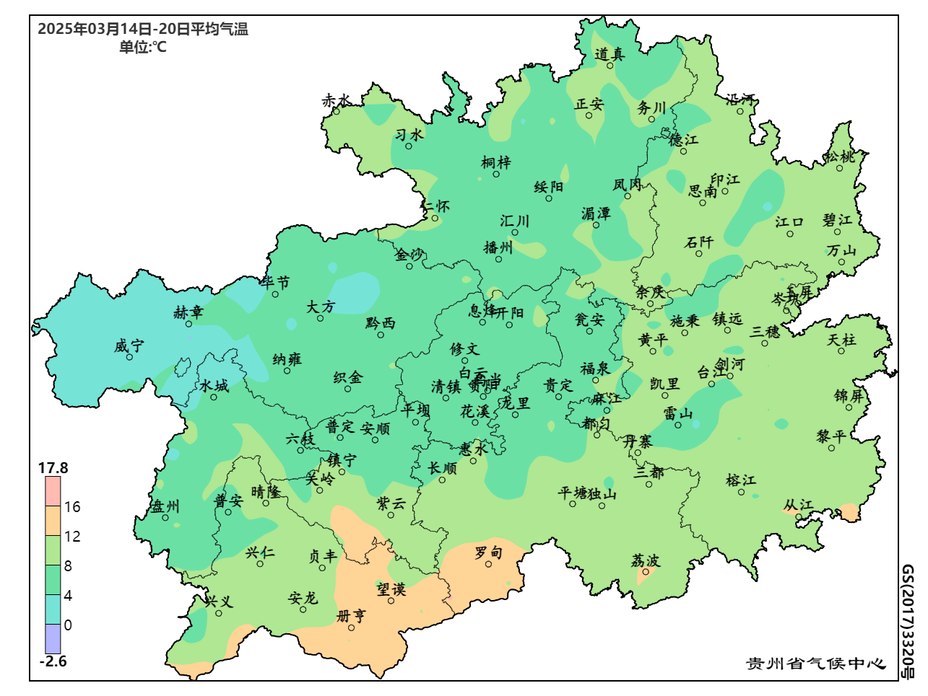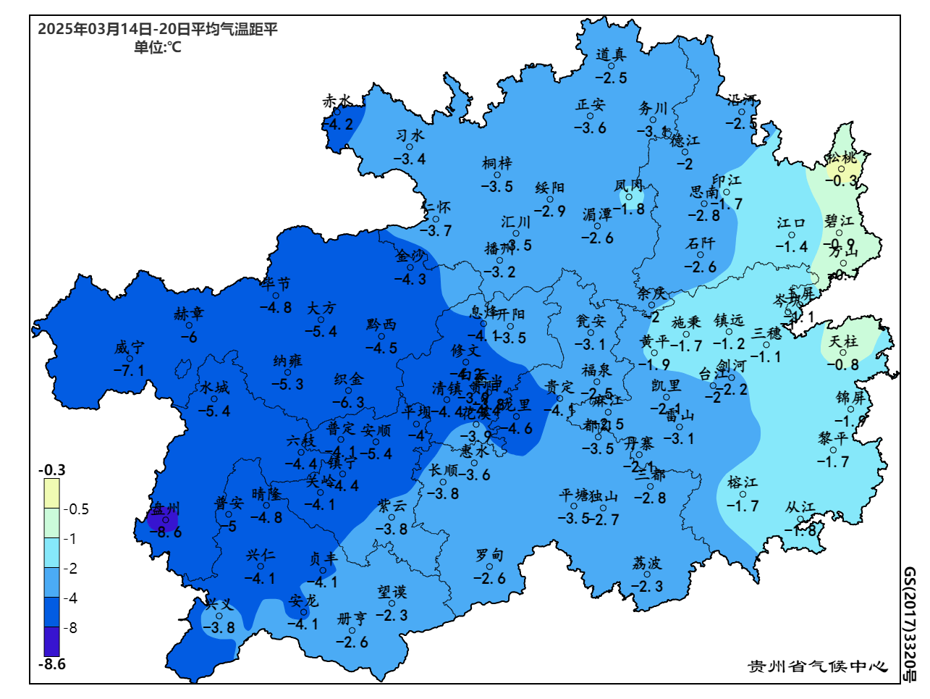
图1 贵州省2025年3月14日-3月20日平均气温及其距平分布
- 降水
过去一周，全省平均降水量为11.6毫米，较常年同期偏多5.8%，最大累计降水量为86.1毫米（赤水回龙）。与常年同期相比，省的东南部及南部偏少，其余地区正常至偏多，其中省的西北部偏多超过1倍以上。
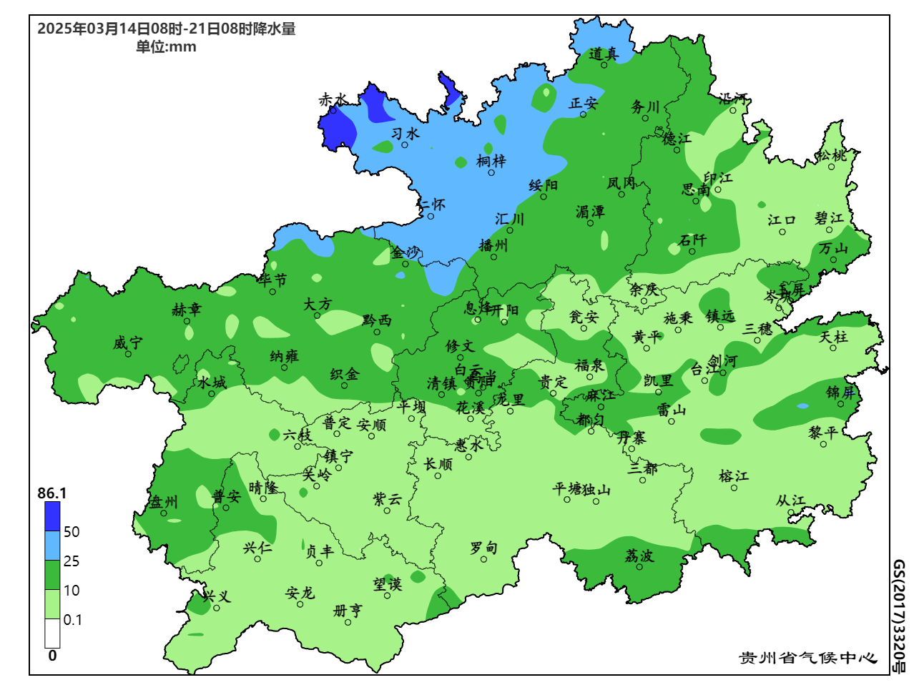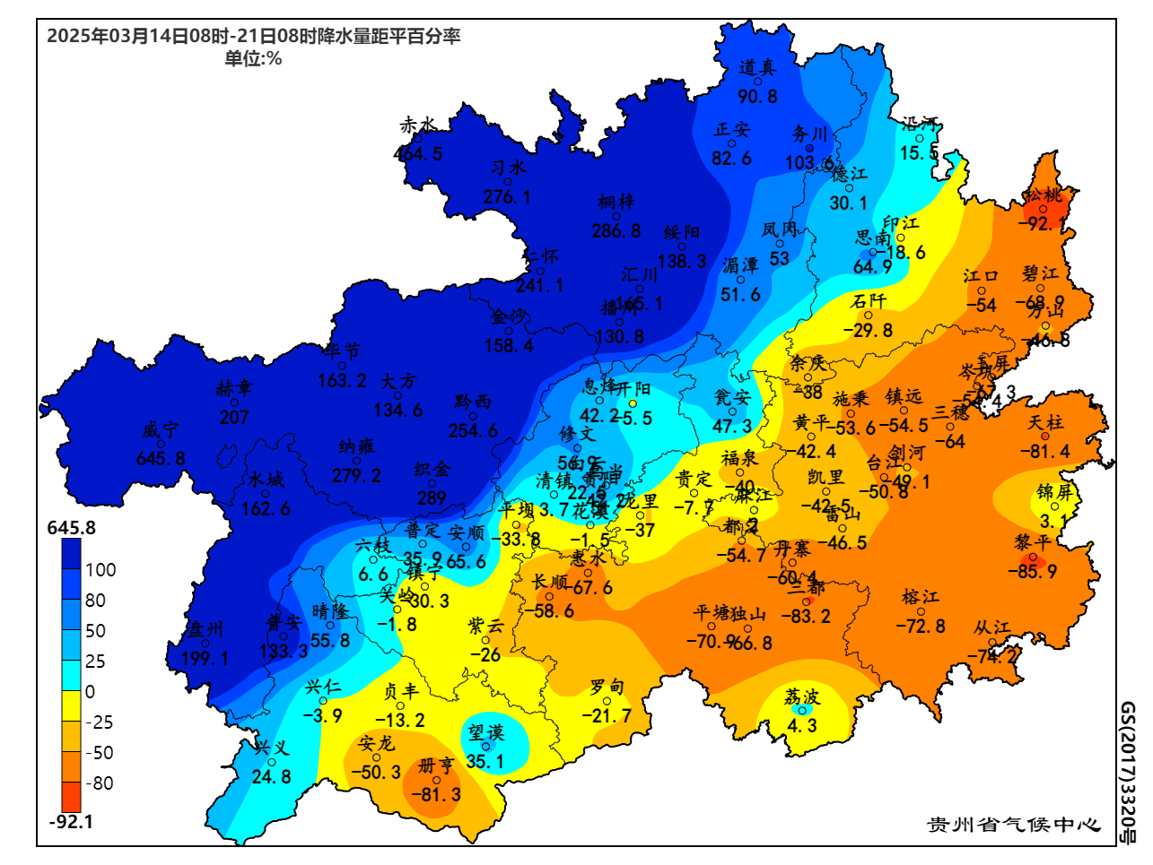
图2 贵州省2025年3月14日08时-3月21日08时降水量及其距平百分率分布
另外，3月17日夜间，我省中西部28个县（市、区）域内出现雨夹雪，其中七星关、黔西、习水3个县（市、区）出现纯雪。

- 入春监测
截至3月20日，全省已有69个县（市、区）入春，占全省监测站点比例82.1%，入春时间主要集中在2月下旬，其中37个县（市、区）较常年（1991-2020年）偏早，10个县（市、区）较常年偏晚，22个县（市、区）正常，全省最早入春为望谟、册亨和罗甸3个县。
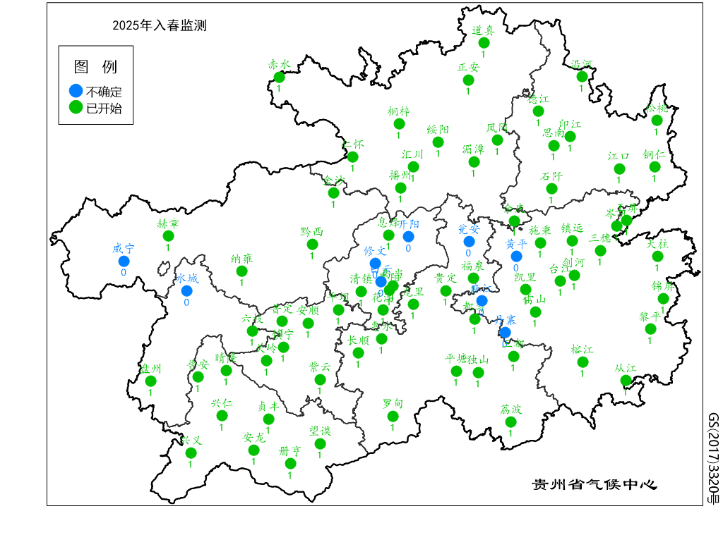
图3 贵州省2025年入春监测

- 旱涝监测
据3月21日气象旱涝监测，全省出现特湿1站（赤水），过湿4站（织金、江口、思南、松桃），偏湿18站，偏湿以上区域主要集中在省的北部；另外，重旱1站（册亨），中旱1站（平塘），轻旱8站。

